Ежегодная акция: «Научи свое сердце любить!» 2011 год.

Цель: воспитание и развитие нравственных чувств;
Формирование привычки заботиться о других, сочувствовать людям.
Представитель церкви Татьяна Викторовна предложила ребятам нашей семьи посетить Реабилитационный центр для детей инвалидов города Саратова. На что ребята охотно согласились. Дети нашей семьи предложили сделать подарки и приготовить концертную программу. Воспитатели определили дату поездки.
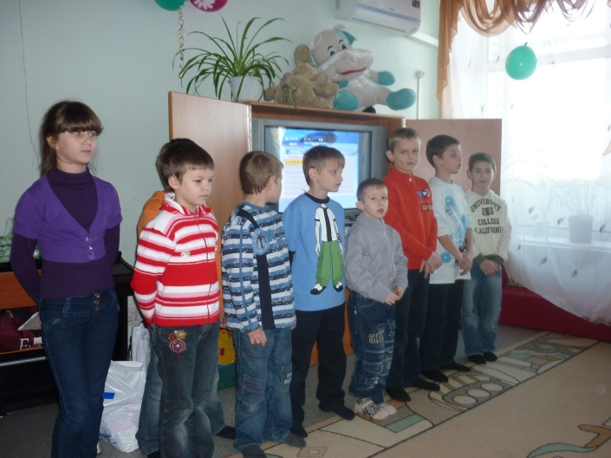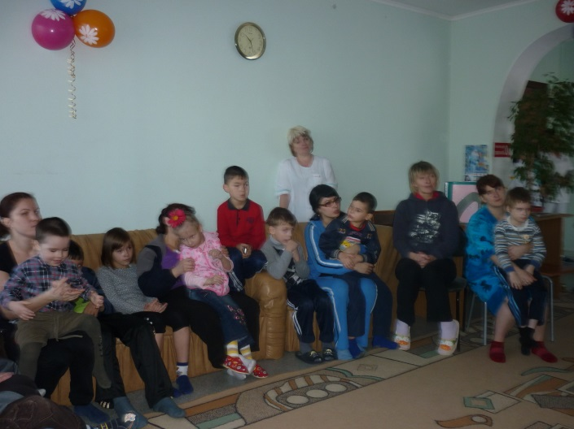
Выступление детей детского дома. Слушатели РЦ
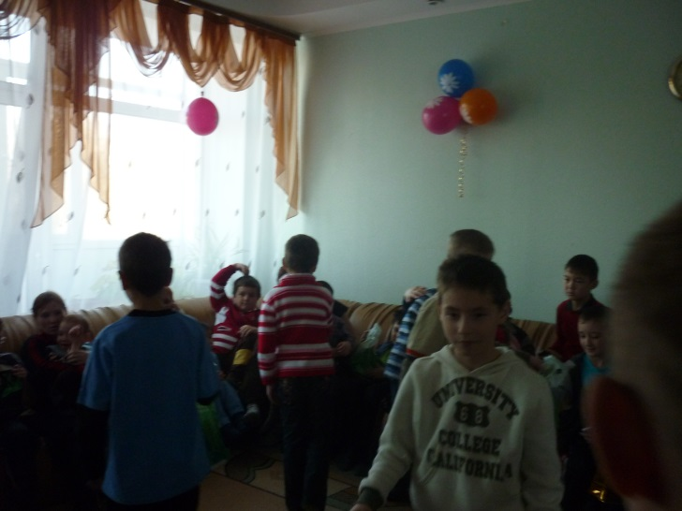
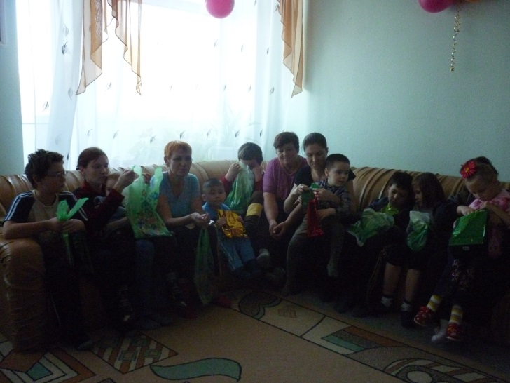

Дети подарили подарки, сделанные своими руками. Подарки пришлись по душе.

Лучшая награда – улыбки на лицах наших друзей!

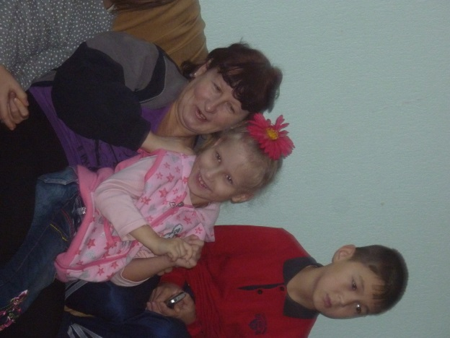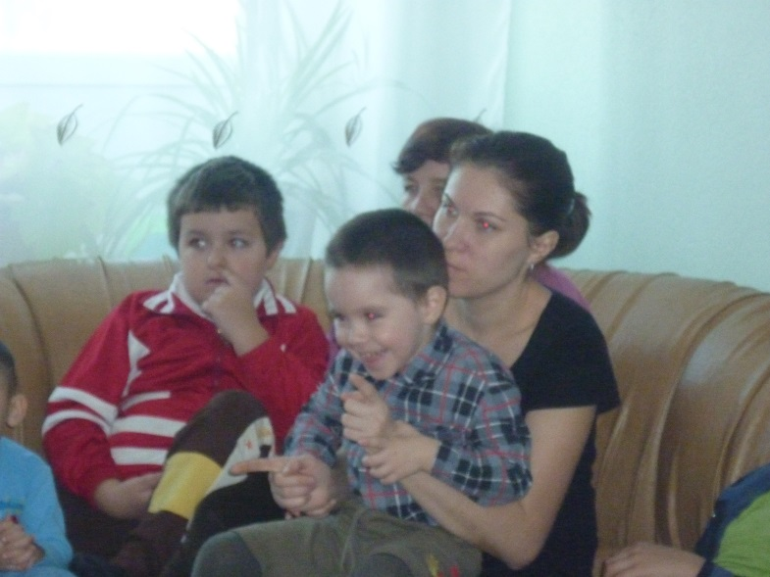

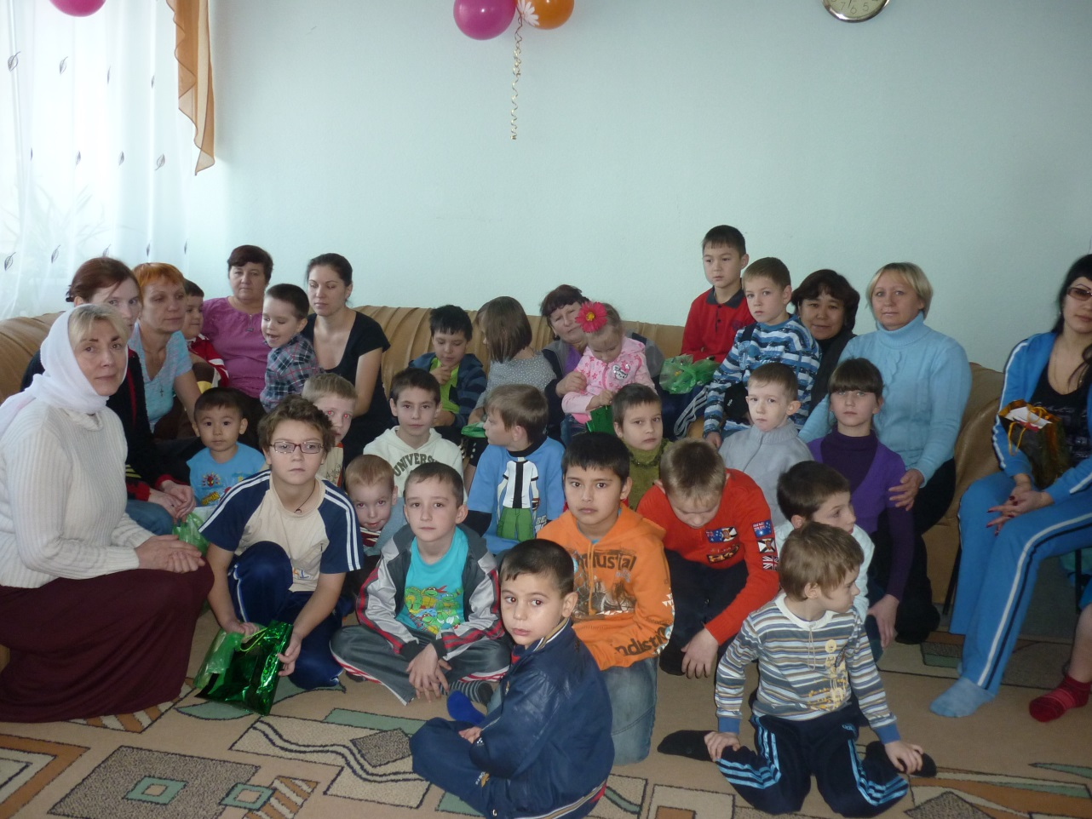

Саратов 2011
Выполнили: дети 3семьи, воспитатели Мустафина К.К., Кашина И.В.

Ежегодная акция: «Научи свое сердце любить!» 2012 года.
Цель: воспитание и развитие нравственных чувств;
Формирование привычки заботиться о других, сочувствовать людям
В этом году дети нашей семьи решили вновь поехать в Реабилитационный центр для детей инвалидов. Мальчики приготовили концертную программу. А девочки приготовили всем детям коробочки с сюрпризом.
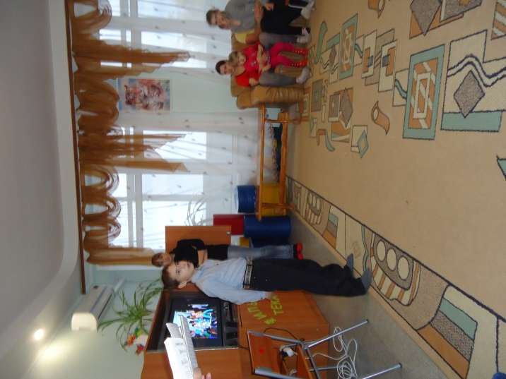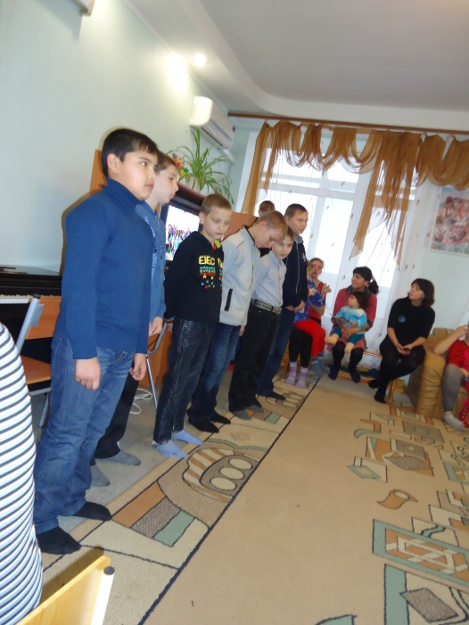
Сахаров Максим – исполнил пес ню. Мальчики - прочитали стихи. 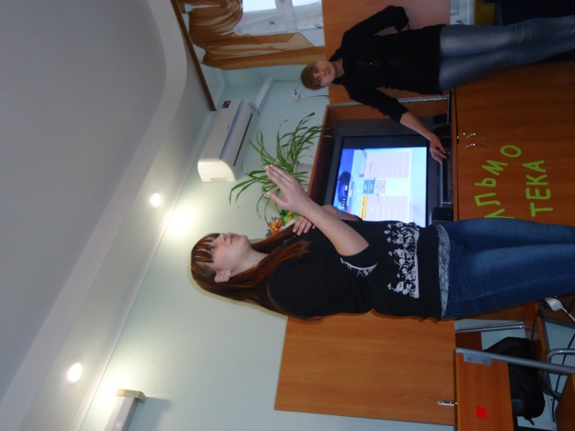 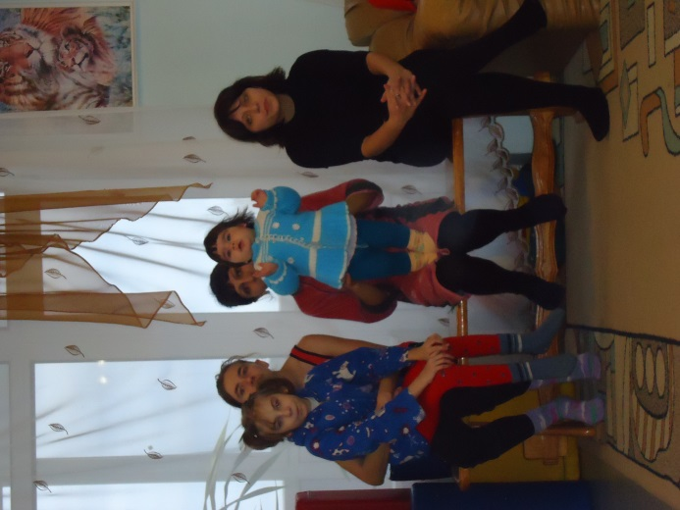
Рудакова Мария – исполнила Благодарные слушатели.
Песню «Мама».

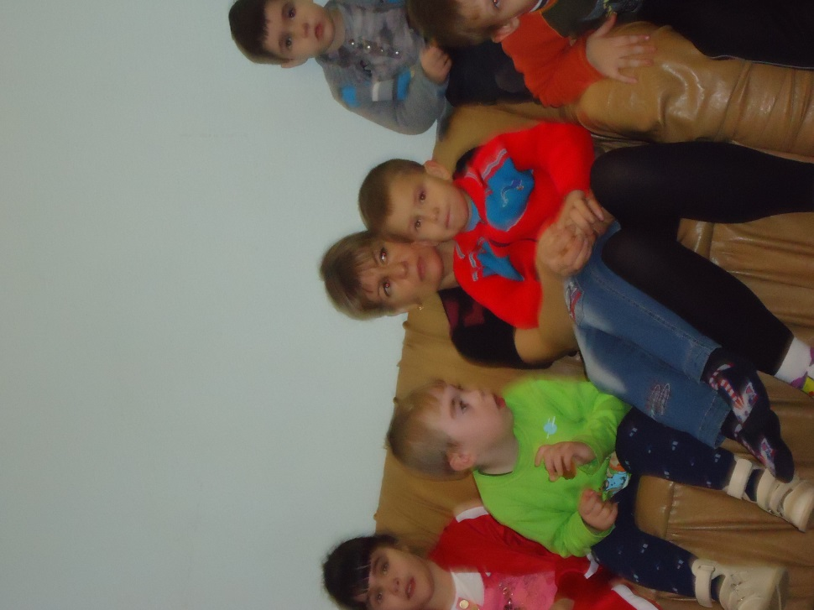 Никто не остался без подарка!
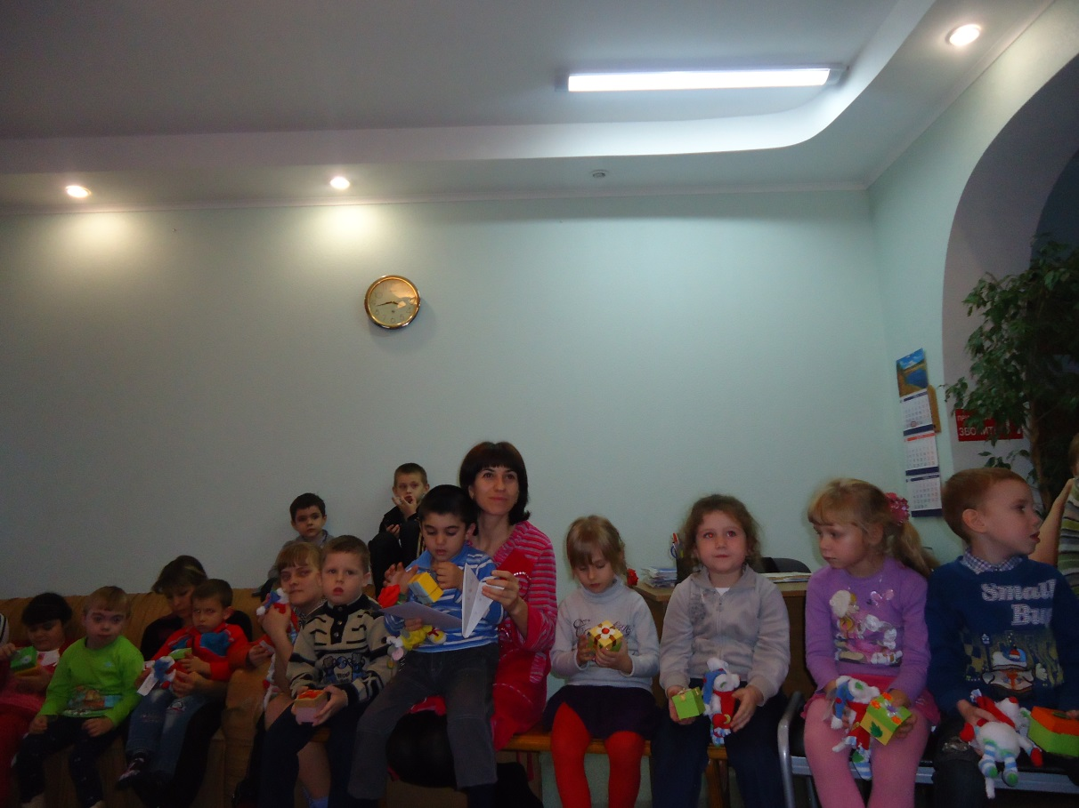
Выполнили: дети 3 семьи, воспитатели Кашина И.В.
Мустафина К.К.

